РОСТОВСКАЯ ОБЛАСТЬ
Собрание депутатов Советинского сельского поселения

РЕШЕНИЕ

О гербе муниципального образования
«Советинское сельское поселение»

Принято
Собранием депутатов 31 мая 2013 года

В соответствии со статьей 9 Федерального закона от 06.10.2003 г. № 131-ФЗ «Об общих принципах организации местного самоуправления в Российской Федерации», статьей 5 Устава муниципального образования «Советинское сельское поселение»,

Собрание депутатов Советинского сельского поселения решило:

1. Утвердить Положение о гербе муниципального образования «Советинское сельское поселение» (приложение 1).
2. Утвердить рисунок герба муниципального образования «Советинское сельское поселение» (в многоцветном, одноцветном и одноцветном, с использованием условной штриховки для обозначения цветов, вариантах) (приложения 2, 3, 4).
3. Направить необходимый пакет документов по гербу муниципального образования «Советинское сельское поселение» в Геральдический совет при Президенте Российской Федерации на геральдическую экспертизу с последующим внесением герба в Государственный геральдический регистр Российской Федерации.
4. Контроль за исполнением настоящего решения возложить на постоянную комиссию по вопросам местного самоуправления, связи с общественными организациями, социальной и молодежной политике, торговли, бытового обслуживания, охраны общественного порядка (председатель Панферова Ю.А.).
5. Настоящее решение полежит официальному опубликованию (обнародованию).

Глава Советинского
сельского поселения З.Д. Даливалов

слобода Советка
31 мая 2013 года
№ 31

Приложение 1 к решению
Собрания депутатов Советинского сельского поселения «О гербе муниципального образования «Советинское сельское поселение»

ПОЛОЖЕНИЕ
О ГЕРБЕ МУНИЦИПАЛЬНОГО ОБРАЗОВАНИЯ «СОВЕТИНСКОЕ СЕЛЬСКОЕ ПОСЕЛЕНИЕ» НЕКЛИНОВСКОГО РАЙОНА РОСТОВСКОЙ ОБЛАСТИ

Настоящим положением устанавливается герб муниципального образования «Советинское сельское поселение» Неклиновского района Ростовской области, его описание и порядок официального использования.

1. Общие положения

1.1. Герб муниципального образования «Советинское сельское поселение» Неклиновского района Ростовской области (далее – герб Советинское сельского поселения) составлен по правилам и соответствующим традициям геральдики, и отражает исторические, культурные, социально-экономические, национальные и иные местные традиции.
1.2. Положение о гербе и рисунки герба Советинское сельского поселения в многоцветном, одноцветном и одноцветном, с использованием условной штриховки для обозначения цветов вариантах, хранятся в администрации Советинского сельского поселения и доступны для ознакомления всем заинтересованным лицам.

2. Статус герба Советинского сельского поселения

2.1. Герб Советинского сельского поселения является официальным символом Советинского сельского поселения.
2.2. Герб Советинского сельского поселения подлежит внесению в Государственный геральдический регистр Российской Федерации.

3. Геральдическое описание и обоснование символики герба Советинского сельского поселения

3.1. Геральдическое описание герба Советинского сельского поселения гласит: «В червленом поле с лазуревой оконечностью, тонко окаймленной серебром, обремененной серебряным лещом 15 золотых колосков, положенный в пояс и обремененных сверху золотым, с чёрными семенами, цветком подсолнуха и внизу – золотой подковой»..
3.2. Обоснование символики:
3.3. Авторская группа:
- идея герба: Николай Кузьменко (г. Таганрог), Олег Тесля (г. Таганрог)
- компьютерный дизайн: Олег Дмитриев (г. Таганрог),
- обоснование символики: Олег Тесля (г. Таганрог)

4. Порядок воспроизведения герба Советинского сельского поселения

4.1. Воспроизведение герба Советинского сельского поселения, независимо от его размеров и техники исполнения, должно точно соответствовать геральдическому описанию, приведенному в пункте 3.1. статьи 3 настоящего Положения. Воспроизведение герба Советинского сельского поселения допускается в многоцветном, одноцветном, и одноцветном, с использованием условной штриховки для обозначения цветов, вариантах.
Ответственность за искажение рисунка герба, или изменение композиции или цветов, выходящее за пределы геральдически допустимого, несет исполнитель допущенных искажений.

5. Порядок официального использования герба Советинского сельского поселения

5 1. Герб Советинского сельского поселения помещается:
- на фасадах зданий органов местного самоуправления; предприятий, учреждений и организаций, находящихся в муниципальной собственности;
- в залах заседаний органов местного самоуправления, рабочих кабинетах выборных должностных лиц местного самоуправления; предприятий, учреждений и организаций, находящихся в муниципальной собственности;
- на указателях при въезде на территорию Советинского сельского поселения;
5.2. Герб Советинского сельского поселения помещается на бланках:
- главы Советинского сельского поселения, иных выборных должностных лиц местного самоуправления;
- представительного и иных органов местного самоуправления;
- руководителей предприятий, учреждений и организаций, находящихся в муниципальной собственности;
- нормативных правовых актов органов местного самоуправления и должностных лиц местного самоуправления;
- на официальных изданиях органов местного самоуправления, предприятий, учреждений и организаций, находящихся в муниципальной собственности.
5.3. Герб Советинского сельского поселения воспроизводится на удостоверениях лиц, осуществляющих службу на должностях в органах местного самоуправления, муниципальных служащих, депутатов представительного органа местного самоуправления; членов иных органов местного самоуправления; служащих (работников) предприятий, учреждений и организаций, находящихся в муниципальной собственности;
Герб Советинского сельского поселения помещается на печатях органов местного самоуправления; предприятий, учреждений и организаций, находящихся в муниципальной собственности.
5.4. Герб Советинского сельского поселения может помещаться на:

- отличительных знаках, наградах Главы и представительного органа местного самоуправления;
- на транспортных средствах, находящихся в муниципальной собственности.
Допускается размещение герба на:
- изданиях печатных средств массовой информации, краеведческих изданиях Советинского сельского поселения;
- грамотах, приглашениях, визитных карточках должностных лиц органов местного самоуправления; а также использование его в качестве геральдической основы для изготовления знаков, эмблем, иной символики, оформления зрелищных мероприятий.
5.5. При одновременном размещении гербов Советинского сельского поселения, Неклиновского района и Ростовской области, герб Советинского сельского поселения располагается правее герба Ростовской области, а герб Неклиновского района – левее герба Ростовской области (если стоять к ним лицом).
При одновременном размещении чётного числа гербов (но более двух), Государственный герб Российской Федерации располагается левее центра (если стоять к ним лицом). Справа от Государственного герба Российской Федерации располагается герб Ростовской области, слева от Государственного герба Российской Федерации располагается герб Неклиновского района; справа от герба Ростовской области располагается герб Советинского сельского поселения.
При одновременном размещении нечётного числа гербов (но более трёх), Государственный герб Российской Федерации располагается в центре (если стоять к ним лицом).
5.6. Размер герба Советинского сельского поселения не может превышать размеры Государственного герба Российской Федерации, герба Ростовской области, герба Неклиновского района и иных субъектов Российской Федерации, а высота размещения герба Покровского сельского поселения не может превышать высоту размещения Государственного герба Российской Федерации, герба Ростовской области, герба Неклиновского района и гербов иных субъектов Российской Федерации.
5.8. Порядок изготовления, использования, хранения и уничтожения бланков, печатей и иных носителей изображения герба Советинского сельского поселения устанавливается органами местного самоуправления Советинского сельского поселения.

6. Порядок использования герба Советинского сельского поселения предприятиями, учреждениями и организациями, не находящимися в муниципальной собственности, а также физическими лицами

6.1. Порядок использования герба Советинского сельского поселения предприятиями, учреждениями и организациями, не находящимися в муниципальной собственности, а также физическими лицами, строятся на договорной основе.
6.2. Иные случаи использования герба Советинского сельского поселения устанавливаются нормативными правовыми актами органов местного самоуправления и должностных лиц местного самоуправления.

7. Ответственность за нарушение настоящего Положения

7.1. Использование герба Советинского сельского поселения с нарушением настоящего Положения, а также надругательство над гербом Советинского сельского поселения влечет за собой ответственность в соответствии с законодательством Российской Федерации.

8. Заключительные положения

8.1. Внесение в состав (рисунок) герба Советинского сельского поселения каких-либо внешних украшений, а также элементов официальных символов Ростовской области допустимо лишь в соответствии с законодательством Российской Федерации, нормативными правовыми актами Ростовской области. Эти изменения должны сопровождаться пересмотром статьи 3 настоящего Положения для отражения внесенных элементов в описании.
8.2. Право использования герба Советинского сельского поселения принадлежит органам местного самоуправления Советинского сельского поселения.
8.3. Герб Советинского сельского поселения с момента утверждения его представительным органом местного самоуправления согласно Закону Российской Федерации от 9 июля 1993 г. № 5351-1 «Об авторском праве и смежных правах» авторским правом не охраняется.
8.4. Контроль исполнения требований настоящего Положения возлагается на администрацию Советинского сельского поселения.
8.5. Настоящее Положение вступает в силу со дня его официального опубликования.

Приложение 2 к решению
Собрания депутатов Советинского сельского поселения «О гербе муниципального образования «Советинское сельское поселение»

ЦВЕТНОЕ ИЗОБРАЖЕНИЕ РИСУНКА ГЕРБА
МУНИЦИПАЛЬНОГО ОБРАЗОВАНИЯ
«СОВЕТИНСКОЕ СЕЛЬСКОЕ ПОСЕЛЕНИЕ»

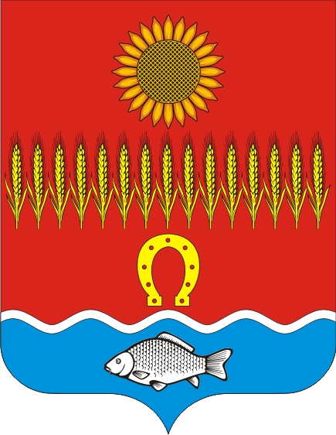

Приложение 3 к решению
Собрания депутатов Советинского сельского поселения «О гербе муниципального образования «Советинское сельское поселение»

ОДНОЦВЕТНОЕ ИЗОБРАЖЕНИЕ РИСУНКА ГЕРБА
МУНИЦИПАЛЬНОГО ОБРАЗОВАНИЯ
«СОВЕТИНСКОЕ СЕЛЬСКОЕ ПОСЕЛЕНИЕ»

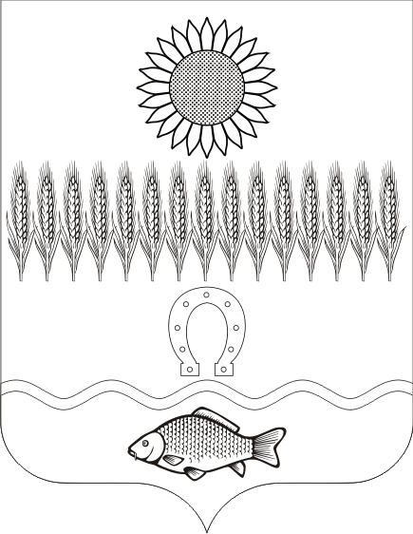

Приложение 4 к решению
Собрания депутатов Советинского сельского поселения «О гербе муниципального образования «Советинское сельское поселение»

ОДНОЦВЕТНОЕ ИЗОБРАЖЕНИЕ РИСУНКА ГЕРБА МУНИЦИПАЛЬНОГО ОБРАЗОВАНИЯ «СОВЕТИНСКОЕ СЕЛЬСКОЕ ПОСЕЛЕНИЕ»
(с использованием условной штриховки для обозначения цветов)

